Материалы по работе с запросами на разъяснение документации

Вопрос: Как сформировать разъяснение при поступлении запроса на разъяснение документации?

Ответ: Чтобы сформировать разъяснение по документации необходимо ознакомиться с запросом. Для этого нужно раскрыть фильтр навигатора «Запросы по документации» -> «Поступил с ЭТП». После ознакомления и подготовки текста разъяснения отметить документ запроса и отправить по маршруту:

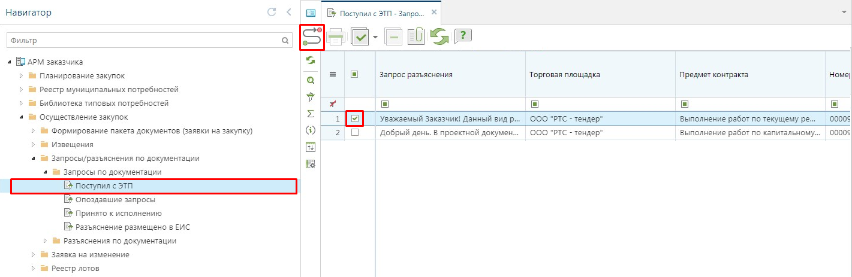

Документ переместится в фильтр «Принято к исполнению», где нужно отметить документ и активировать кнопку «Сформировать разъяснение конкурсной или аукционной документации»:

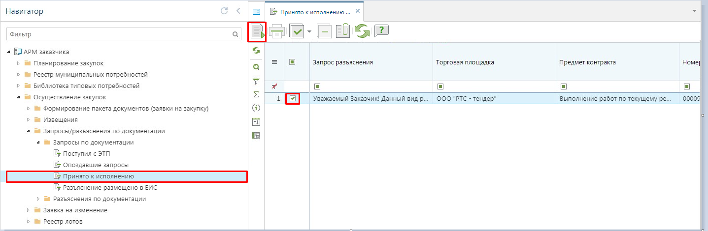

Сформируется форма документа «Разъяснение конкурсной или аукционной документации», где необходимо заполнить поля «Номер разъяснения», «Тема» и текст разъяснения в поле «Ответ». Далее сохранить изменения активируя кнопку «Сохранить».

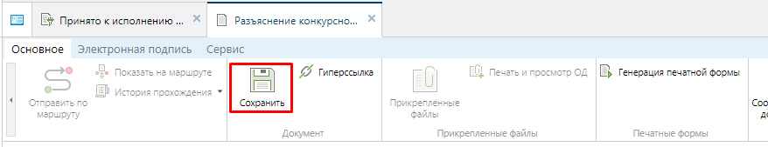

После успешного сохранения сгенерируйте файл, для этого активируйте кнопку «Генерация печатной формы». Система сформирует файл печатной формы и выгрузит его на Ваш компьютер.

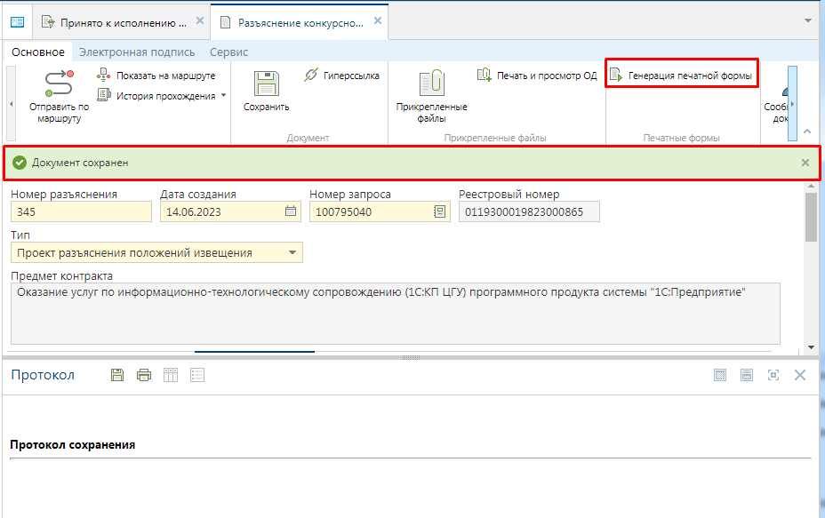

Убедитесь в корректности файла, при необходимости переименуйте его и прикрепите к электронному документу «Разъяснение конкурсной или аукционной документации» (действие аналогично, как и в заявке на закупку).

Примечание: В случае имеющегося приложенного файла к запросу на разъяснение документации, откорректируйте сгенерированный файл с учетом рекомендаций уполномоченного органа.

Не забудьте проверить «галочку» в колонке «Отправить файл во внешнюю Систему (ЕИС, ЭТП и т.д.)»

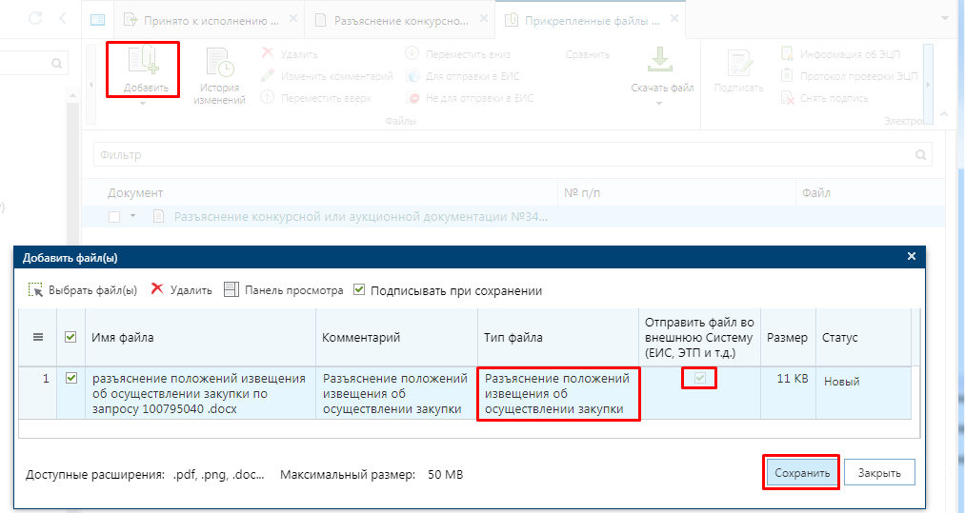

Закройте форму, перейдите в фильтр навигатора, указанный на рисунке ниже, выделите нужный документ и подпишите его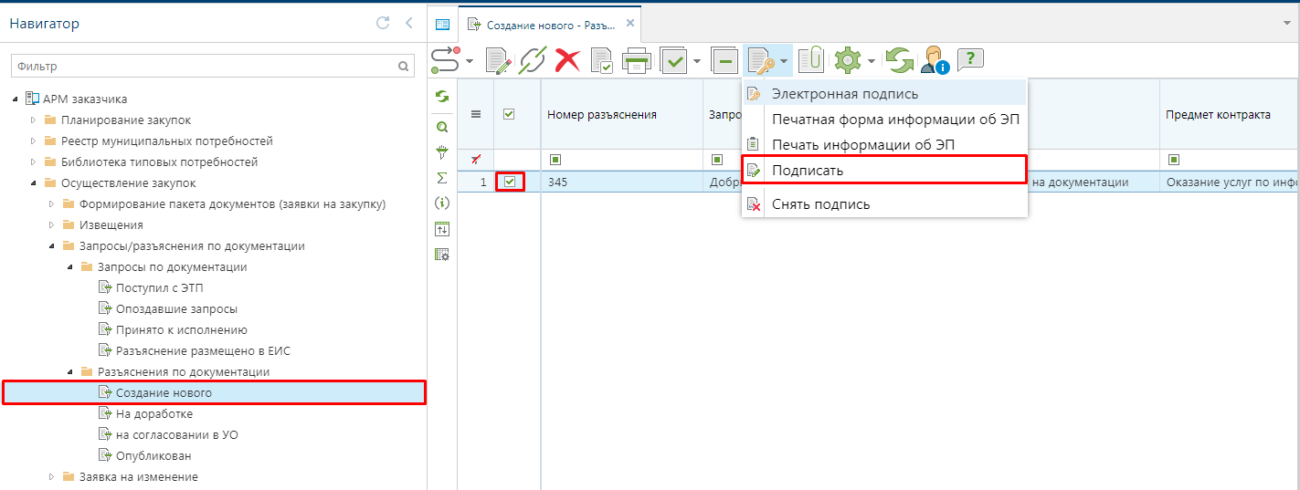

После успешной простановки ЭЦП сформируется протокол подписания, закройте протокол и отправьте документ по маршруту:

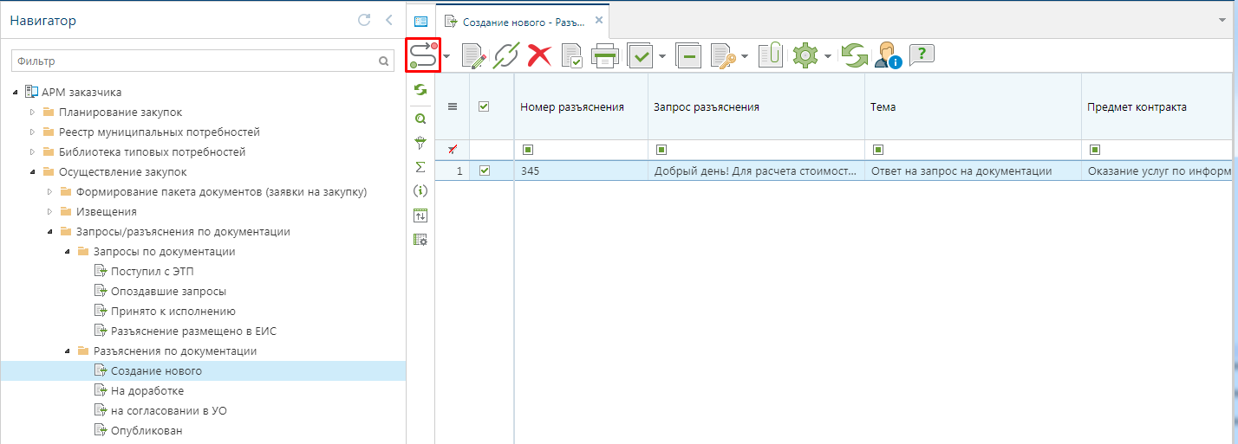

Документ «Разъяснение конкурсной или аукционной документации» переместится в фильтр Навигатора «на согласовании в УО»

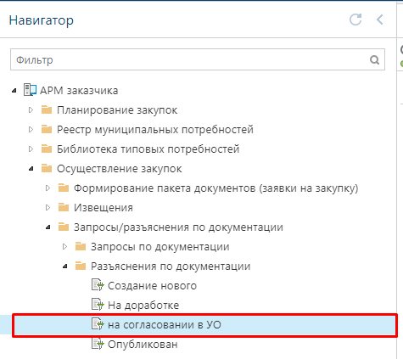

В процессе согласования при обнаружении некорректных данных в документе «Разъяснение конкурсной или аукционной документации» документ может быть отправлен на доработку и переместится в фильтр Навигатора «На доработке».

|  |  |
| --- | --- |
|  |  |

После успешного согласования документ будет опубликован и переместится в фильтре «Опубликовано».